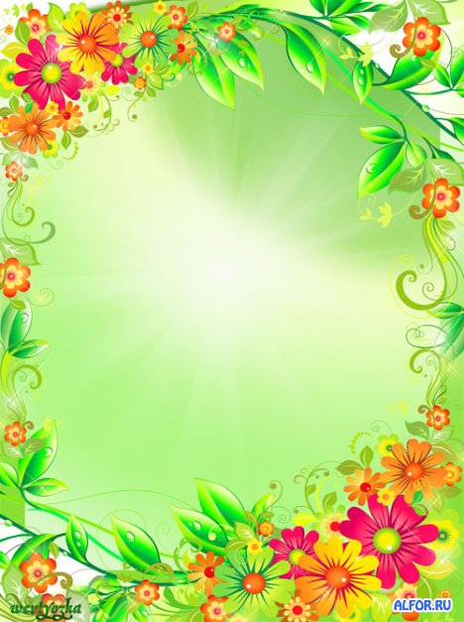

Нетрадиционные способы рисования в детских садах
Рисование нетрадиционными способами очень популярно у всех детей. Такому рисованию не надо учиться специально, не надо учиться проводить прямые линии, рисовать косые линии, не надо учиться рисовать круги, треугольники и т.д. Одним словом, чтобы ярко и быстро рисовать, не обязательно получать специальную подготовку. Просто надо взять несколько обычных предметов из домашнего повседневного обихода, немного по манипулировать с ними определенным образом, и рисунок готов! Но все же обучение необходимо по той простой причине, что и самыми простыми предметами манипулировать надо уметь. Для этого существуют техники, придуманные художниками-абстракционистами, или ассоциативными художниками. Например, техника "монотипии". Монотипия - это когда вы берете краску, кисточку и лист бумаги и не рисуете кисточкой на бумаге, а складываете лист пополам, и на одну сторону, поближе к центру, наносите кисточкой несколько ярких цветных пятен. После этого вы быстро складываете лист бумаги по тому же сгибу и хорошенько проглаживаете его ладонью. Затем, вы открываете сложенный лист и смотрите, что там размазалось ладонью, и что из этого получилось. А получилось то, что возникло в вашей ассоциации при взгляде на размазанные пятна - быть может, пятна ассоциируются у вас со сказочными цветами, быть может, с жучком или паучком, быть может, с каким-либо экзотическим животным или с красавицей-бабочкой…

То же самое любой ребенок может нарисовать не с помощью кисти, а с помощью обыкновенных ниток № 10 или с помощью веревки. Вместо красок часто используют гуашь. Для этого нужно одну или несколько (по желанию) нитей пропитать красками, разложить их на листе бумаги и закрыть другим листом так, чтобы концы ниток были видны, чтобы удобней было потянуть одну ниточку, затем другую, третью, ридерживая верхний лист рукой. Получается фантастика, космос…

Одна из самых любимых техник ассоциативных художников и детей в детских садах техника, называемая "набрызг". Техника набрызга выполняется чаще всего с помощью старой зубной щетки. Для этого надо на кончик щетки набирать немного краски. Затем, наклонив щетку над листом бумаги, картонкой или расческой провести по ворсу щетки. Красочные брызги разлетятся по всему чистому листу бумаги. В зависимости от краски можно нарисовать звездное небо, салют. Заранее подготовив соответствующий фон вместо белого чистого листа, можно нарисовать падающий снег. Также можно подготовить и сюжетный фон для набрызга, вырезав любой силуэт или листок, цветок из гербария и поместив их на листе бумаги, перед тем как разбрызгать краску. Затем убрать силуэт и у вас останется след, его можно дополнить, подрисовываю недостающие линии кисточкой.

Еще один очень любимый детьми способ рисования в детских садах - это техника, называемая "кляксографией". Обычно для кляксографии пользуются трубочкой для коктейля или соломинкой. Делается это так: на чистый лист бумаги ставят кисточкой большую кляксу, роняя с нее жидкую краску. Затем через соломку или трубочку для коктейля осторожно дуют на каплю. Капля начинает растекаться в том направлении, куда гонит ее дыхание, оставляя за собой красочный след. Повернув лист, дуют в соломинку снова. Капля краски начинает растекаться в другом направлении. Можно сделать еще одну кляксу, но другого цвета и раздуть ее в разных направлениях. Что получится, пусть решает ваша ассоциация, думайте сами.

Множество техник нетрадиционного рисования применяется в детских садах Петербурга. Такие способы, как гелевая графика, граттаж, рисование скотчем, паралоном, мыльной пеной, рисование способом тычка, способом примакивания, способом трения, способом от пятна, рисование в технике "мятая бумага", а также рисование природными материалами. И это имеет свой положительный потенциал, так

как нетрадиционное рисование - это, прежде всего, игра, а чтобы привить детям любовь к рисованию необходимо начать с игры. Чтобы дети не боялись ошибиться, ведь в нетрадиционном рисунке так легко можно исправить любую ошибку или из ошибки придумать что-то новое рисунке! Нетрадиционные способы рисования, если они сопутствуют традиционным способам рисования, творят чудеса для детей, склонных к изобразительному искусству. У способного ребенка появляется интерес и, что главное - желание рисовать. Ребенок не боится чистого белого листа бумаги. Он смело рисует, не сдерживаемый запретами и страхами, рисует чем угодно, где угодно и как угодно. А это расковывает фантазию, будит мысль...

